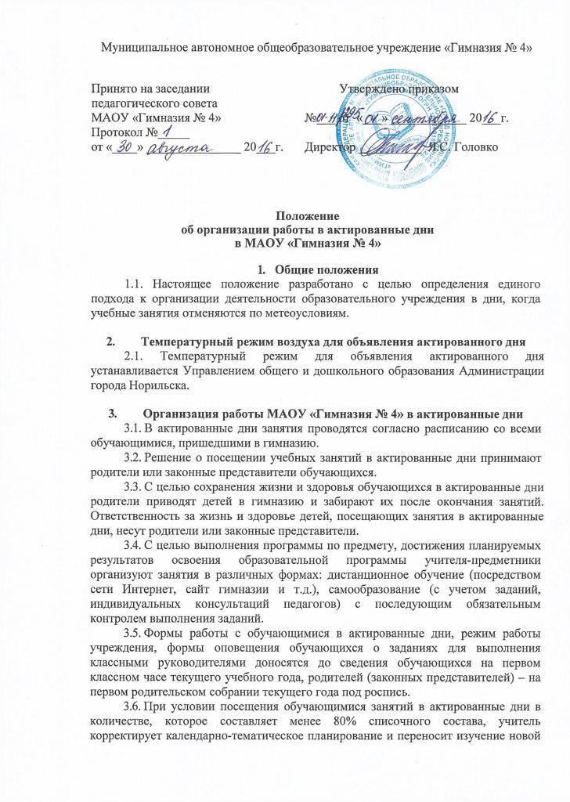
Муниципальное автономное общеобразовательное учреждение «Гимназия № 4»
Принято на заседании  педагогического совета  МАОУ «Гимназия № 4»  Протокол №_____  от «____» _______________ 20___г. | Утверждено приказом  №___ от «___» ____________ 20___г.  Директор __________ Я.С. Головко

Положение
об организации работы в актированные дни
в МАОУ «Гимназия № 4»
1. Общие положения
1.1. Настоящее положение разработано с целью определения единого подхода к организации деятельности образовательного учреждения в дни, когда учебные занятия отменяются по метеоусловиям.
2. Температурный режим воздуха для объявления актированного дня
2.1. Температурный режим для объявления актированного дня устанавливается Управлением общего и дошкольного образования Администрации города Норильска.
3. Организация работы МАОУ «Гимназия № 4» в актированные дни
- В актированные дни занятия проводятся согласно расписанию со всеми обучающимися, пришедшими в гимназию.
- Решение о посещении учебных занятий в актированные дни принимают родители или законные представители обучающихся.
- С целью сохранения жизни и здоровья обучающихся в актированные дни родители приводят детей в гимназию и забирают их после окончания занятий. Ответственность за жизнь и здоровье детей, посещающих занятия в актированные дни, несут родители или законные представители.
- С целью выполнения программы по предмету, достижения планируемых результатов освоения образовательной программы учителя-предметники организуют занятия в различных формах: дистанционное обучение (посредством сети Интернет, сайт гимназии и т.д.), самообразование (с учетом заданий, индивидуальных консультаций педагогов) с последующим обязательным контролем выполнения заданий.
- Формы работы с обучающимися в актированные дни, режим работы учреждения, формы оповещения обучающихся о заданиях для выполнения классными руководителями доносятся до сведения обучающихся на первом классном часе текущего учебного года, родителей (законных представителей) – на первом родительском собрании текущего года под роспись.
- При условии посещения обучающимися занятий в актированные дни в количестве, которое составляет менее 80% списочного состава, учитель корректирует календарно-тематическое планирование и переносит изучение новой темы, контрольно-оценочную деятельность на следующую дату проведения урока.
- Если количество актированных дней превышает 4-5 подряд (для предметов, в учебном плане на изучение которых выделено 1-2 часа), то проведение контрольных и проверочных работ в первый день после выхода обучающихся с «актировок» не рекомендуется.
- Учителя-предметники оценивают самостоятельную деятельность обучающихся в актированные дни. Оценка может быть дана только в части достижения ребенком положительных результатов.
- В классном журнале на правом развороте учителями-предметниками записывается число, месяц, делается запись темы урока, в скобках отмечается режим проведения занятия (дистанционный режим). В случае, когда количество пришедших на занятия в актированный день гимназистов не менее 80% списочного состава, учителя-предметники записывают в журнале тему урока согласно календарно-тематическому планированию, не указывая режим проведения.
- Заместители директора по УВР планирует деятельность педагогических работников в актированные дни в случае, если на занятиях не присутствует ни один учащийся.
- В актированные дни при отсутствии обучающихся педагоги занимаются деятельностью по подготовке документов, аналитических материалов, систематизируют методический, дидактический материал и др.
- Работа педагогов в актированные дни может быть ориентирована на организацию групповых и индивидуальных форм деятельности как с обучающимися, так и с педагогическими работниками.
- График работы в актированные дни педагогических и других работников гимназии определяется режимом работы (расписанием уроков, элективных курсов, внеклассной работы, планом работы и др.), утвержденным директором ОУ в начале учебного года.
3.13.Питание обучающихся в актированные дни организуется в штатном режиме.
3.14. Администрация гимназии организует предварительную работу со всеми участниками учебно-воспитательного процесса (педагогами, обучающимися и их родителями (законными представителями) по разъяснению ответственности за сохранение здоровья обучающихся, мер предосторожности в актированные дни, по организации индивидуальной и групповой деятельности с обучающимися, пришедшими в гимназию в актированные дни, организации питания и отправки гимназистов по окончании занятий домой.
4. Контроль
4.1. Контроль за работой гимназии в актированные дни осуществляет дежурный администратор.

